МБОУ «Мумринская СОШ»

Научно- исследовательская работа
На тему:
«Исследование активности почвенной микрофлоры на участках сельско- хозяйственного назначения в селе Зюзино

Содержание
Введение 5
Глава 1. Обзор литературы 6
1.1. Микроорганизмы почвы 6
1.2. Роль почвенных микроорганизмов 7
1.3. Методы изучения микроорганизмов почвы 9
Глава 2. Объекты и методы исследования 12
Глава 3. Результаты исследования 15
Выводы 17
Список литературы 18

Введение
Актуальность: Анализ литературы свидетельствует о чрезвычайно важном значение микроорганизмов в почвообразовании и поддержании плодородия почв. Они трансформируют растительные остатки, участвуют в формировании структуры почвы, образовании гумуса и его минерализации. Глобальной является роль микроорганизмов в пополнении биосферы, в том числе грунтов, азотом, мобилизации фосфора из органических и труднорастворимых неорганических соединений.
Объект исследования: микроорганизмы почвы
Предмет исследования: почва сельско-хозяйственного назначения
Цель работы: исследовать общую биологическую активность почвенных микроорганизмов
Задачи работы:
- Изучить литературные источники по теме исследования
- Исследовать активность почвенных микроорганизмов методом «аппликаций»
- Определить степень разложения полотна.
Гипотеза:

Глава 1. Обзор литературы
  - Микроорганизмы почвы
Почва состоит из минеральных и органических соединений. Она – продукт жизнедеятельности микроорганизмов, осуществляюших процесс её формирования, самоочищения, круговорота азота, углерода, серы и железа в природе. Микроорганизмы почвы фиксируют азот из воздуха ( около 100 млн т ежегодно), образуют гумус почвы и высвобождают питательные вещества для растений, выполняют санитарную функцию почвы.
Очаговость распространения микроорганизмов – главная особенность их экологии в почве, позволяющая сохранить виды почвенных микроорганизмов и специфичность группировок по горизонтам почвы. В верхних слоях обитают актиномицеты и аэробы. В нижних – грибы и анаэробы. Общее количество микроорганизмов уменьшается по мере углубления в почву. Независимо от глубины наиболее густо всегда заселена околокорневая (ризосферная) зона растений (от греч. rhiza – одежда). Качественный состав околокорневой микрофлоры зависит от вида растений, но во всех случаях преобладает грибная флора.
Количество микроорганизмов околокорневой зоны в тысячи раз превышает микробное число не занятой растениями почвы. Этот факт используется при обезвреживании почвы, обсемененной патогенными бактериями.

Основная масса микроорганизмов сосредоточена в верхней части почвенного профиля в слое 0—20 см. Наиболее высокая микробиологическая деятельность наблюдается при температуре 25—35 °С и влажности, составляющей 60 % полной влагоемкости. Вся почвенная микрофлора наиболее активна при реакции среды, близкой к нейтральной.
Микрофлора почвы включает все известные группа микроорганизмов: споровые и споронеобразующие бактерии, актиномицеты, грибы, спирохеты, архебактерии, простейшие, сине-зеленые водоросли, микоплазмы и вирусы. В 1 г почвы насчитывается до 6 млрд микробных тел. На качественный и количественный состав микрофлоры почвы влияет тип почвы, её плодородие, влажность, аэрация и физико – химические свойства. На микробиоценоз почвы существенно влияет деятельность человека: обработка почвы, внесение удобрений, мелиорация, загрязнение отходами производств.
Особенность почвенных микроорганизмов состоит в их способности разлагать сложнейшие высокомолекулярные соединения до простых конечных продуктов: газов (углекислый газ, аммиак и др.), воды и простых минеральных соединений. Каждому типу почв, каждой почвенной разности свойственно свое, специфическое профильное распределение микроорганизмов. При этом численность микроорганизмов и их видовой состав отражают важнейшие свойства почвы: запасы органического вещества, количество и качество гумуса, содержание питательных элементов, реакцию, влагообеспеченность, степень аэрированности.
  - Роль почвенных микроорганизмов

Основная часть экологических функций почвы осуществляется при непосредственном участии почвенных животных и микроорганизмов. Они участвуют в процессах разложения и синтеза поступающих в почву органических остатков. Процессы синтеза и разрушения биомассы являются непрерывными и циклическими. Ежегодно образуется и разрушается с участием почвенных организмов до 55 млрд т растительного органического вещества, из которых около 90 % переходит в газовую фазу, а остальное — в промежуточные органические соединения и гумус.

Микроорганизмы принимают самое активное участие в следующих процессах:
- гумусообразование;
- разрушение и новообразование почвенных минералов;
- превращение азотсодержащих соединений (нитрификация), серы, железа и марганца (глееобразование, засоление);
- дыхание почвы.

Бактерии могут быть автотрофными и гетеротрофными. Большая часть бактерий принадлежит к гетеротрофным организмам. Им для существования необходимо готовое органическое вещество. Бактерии-автотрофы встречаются реже. В качестве источника энергии они используют процессы окисления простых химических соединений: аммиака, сероводорода, оксида углерода. Некоторые бактерии способны окислять оксид железа.

По отношению к кислороду бактерии разделяются на две группы: аэробные и анаэробные. Первым для существования необходим кислород, вторым кислорода не требуется. Бактерии активно участвуют в трансформации органических веществ во всех почвах. Они способны разлагать почти все органические соединения. Эти микроорганизмы с помощью своих экзоферментов активно используют белок, простые сахара, крахмал, органические кислоты, спирты, альдегиды, разлагают клетчатку и углеводы с большой скоростью. Большинство бактерий предпочитает реакцию среды, близкую к нейтральной.

Актиномицеты активно участвуют в разложении органического вещества. Они могут использовать любые углеводы, в том числе активно разрушают маннаны, ксиланы, пектиновые вещества, целлюлозу, каротин, хитин, могут разрывать длинные цепи жирных кислот и углеводородов. Особенно большую роль они играют в трансформации органического вещества чернозёмов. Актиномицеты наиболее активны в почвах с нейтральной и слабощелочной реакцией.

Грибы обладают большим спектром ферментов, дающих им возможность разрушать трудноразлагаемые органические соединения, но, как правило, с меньшей скоростью, чем бактерии. Грибы осуществляют и разложение гумуса. Активная деятельность грибов способствует образованию различных кислотных соединений (лимонной, уксусной и других кислот), а также фульватного гумуса, что увеличивает почвенную кислотность и приводит к преобразованию и разрушению минералов.

Почвообитающие водоросли участвуют в создании органического вещества почв за счет углекислого газа воздуха и солнечной энергии. Клетки водорослей активно поедаются амебами, инфузориями, клещами, нематодами. Прижизненные выделения водорослей, как и других микроорганизмов, становятся пищей грибов и бактерий. Водоросли выделяют биологически активные вещества. Водорослей больше под травянистой растительностью и меньше в хвойном лесу.

Содержание микроорганизмов в почве в течение года сильно колеблется. Одновременно происходит изменение соотношения грибов и бактерий: весной преобладают грибы, летом бактерии, осенью снова грибы.

Исторически почвенные микроорганизмы в процессе метаболизма участвовали в формировании газового состава атмосферы. Кислород, азот и углекислый газ многократно прошли через живое вещество почвы.

Не менее значительна роль микроорганизмов в деструкции и новообразовании минералов. Они мобилизуют многие элементы, входящие в состав минералов (Fe, Mn, S, Са, Р, Аl), которые переходят в подвижное состояние и вовлекаются в почвообразование.
  - Методы изучения микроорганизмов почвы

Среди методов количественного анализа наиболее объективным является метод прямого микроскопирования почвы, принцип которого был предложен С.Н. Виноградским. При этом способе готовят почвенную суспензию и в определенном объеме ее с помощью микроскопа подсчитывают общее число микроорганизмов. Последующим пересчетом можно установить, сколько микроорганизмов приходится на 1 г исследуемой почвы. С.Н. Виноградский готовил препараты на предметном стекле и просматривал их под оптическим микроскопом. В поле зрения можно было видеть палочковидные бактерии, мелкие и крупные кокки, иногда обрывки мицелия грибов и актиномицетов и другие микроорганизмы.
Нитрифицирующая активность почвы- показателем такой активности служит нитрификационная способность почвы, характеризующая мобилизуемость азотного запаса почвы в результате деятельности микроорганизмов. Нитрификационную способность устанавливают по нарастанию в почве количества нитратов после выдерживания ее при определенных условиях в термостате. Описанная проба свидетельствует о потенциальной способности почвы накапливать то или иное количество минерального азота. Количество выделяемого диоксида углерода за определенный промежуток времени пересчитывают на 1 г абсолютно сухой почвы, или на 1 г гумуса.
Дыхание почвы - как показатель энергии разложения органических соединений почвы определяется по выделению углекислого газа.
Метод аппликаций - разложение ткани льняного полотна: чем выше в почве содержание подвижного азота и других элементов питания, тем активнее идет окисление клетчатки микроорганизмами. Клетчатка служит для них только источником углерода. Поэтому при отсутствии в почве азота целлюлоза разрушающие микроорганизмы не могут использовать клетчатку, так как кроме углерода им нужен и азот, а также и другие элементы питания, которые они берут извне.
Следовательно, биологическая активность почвы, определенная по интенсивности разложения полотна, служит показателем интенсивности не только процессов превращения углерода, но и обеспеченности почвы азотом и другими элементами.
Для оценки биологической активности почвы исследуют также ферменты, находящиеся в почве. В основном их продуцируют микроорганизмы, поэтому между показателями активности ферментов почвы и определенными микробиологическими процессами намечается коррелятивная зависимость.
Абсолютные значения отдельных показателей активности ферментов различаются для почв разных климатических зон, что может быть использовано в диагностических целях.
При отмирании микроорганизмов окружающая среда еще более обогащается ферментами, которые в значительной части адсорбируются почвенными коллоидами, что способствует их стабилизации. Отмечено, что ферментные процессы в почве прекращаются при значительно более низкой влажности, чем деятельность микроорганизмов. Определение активности ферментов почвы может дать представление об их плодородии.

Глава 2. Объекты и методы исследования
Объектом исследования является почва сельскохозяйственного назначения.
Активность почвенных микроорганизмов исследовали методом «аппликаций». Исследование проводили в Икрянинском районе Астраханской области в селе Зюзино. Для своего исследования использовали участок сельскохозяйственного назначения. На участке выбирали 4 точки, расположенных по углам участка.
При постановке опыта брали 4 льняных полотна (20X50), стерильной лопатой и стерильным ножом делали почвенный разрез на глубине 15 см, по ширине 25 см, по длине 55 см. Полотна закладывали на дно разрезов. В том месте, где помещали полотно, ставили этикетку. Начало экспозиции 1.06.19, конец экспозиции 1.07.19. Общее время экспозиции 30 дней.
Для исследования почвы использовали наблюдательно-описательный метод. Исследование почвы проводилось по следующим морфологическим признакам:
- Строение почвы- общий вид почвы со всеми почвенными горизонтами. Разрезы почвы проводились на уровне аккумулятивной и элювиальной зоне. В аккумулятивной зоне происходят процессы накопления органических остатков, их превращение в гумус и накопление гумуса. В элювиальной зоне происходит разрушение органических и минеральных веществ и вымывание их в нижележащие слои почвы.
- Окраска почвы наиболее существенный показатель принадлежности почвы к тому или иному типу. Окраска почвы темного, темно-серого и серого цветов свидетельствует о содержании в почве гумусовых отложений. Почвы Икрянинского района бурые.
- Влажность- показатель физического состояния почвы в данный момент.
- Механический состав- это относительное содержание в ней механических элементов различного размера.
- Структура- способность почвы распадаться на отдельные комочки различной величины и формы.
- Сложение- плотность и пористость почвы.
- Новообразования- хорошо оформленные скопления различных веществ, возникшие или накопившиеся в процессе почвообразования.
Включения- присутствующие в почве предметы органического или минерального происхождения, образование которых не связано с почвообразовательным процессом.
Данным методом исследовали почву на участке сельскохозяйственного назначения в 4 точках.
1 точка.
Разрез почвы располагается в аккумулятивной и элювиальной зоне. В первой точке почва бурая. Почва влажная, ощущается влага, увлажняет фильтровальную бумагу. Почва представляет собой легкий суглинок. По структуре почва комковатая, по степени плотности почва рыхлая, по признаку размера полостей почва тонкопористая. Почва трещиноватая. Химические новообразования не выявлены. Биологические новообразования –корневины (сгнившие корни растений).
2 точка.
Разрез почвы располагается в аккумулятивной и элювиальной зоне. Почва темно-серая. Сухая, не мажется, на ощупь теплая, пылит. Почва песчаная, структура почвы порошисто-комковатая. По степени плотности почва плотная, по признаку трещиноватости почва тонко-трещиноватая. Химических и биологических новообразований не обнаружено.
3 точка.
Разрез почвы располагается в аккумулятивной и элювиальной зоне. Почва серая, влажноватая, мажется и холодит. По механическому составу почва представляет средний суглинок. Структура почвы призмовидная. По степени плотности почва рыхлая. Почва трещиноватая. Химические новообразования – оранжевые и черные вкрапления. Биологические новообразования –червоточины и корневины. Включения – корни растений.
4 точка.
Разрез почвы располагается в аккумулятивной и элювиальной зоне. Почва светло-коричневая, сухая, представляет собой средний суглинок. Структура почвы призмовидная. По степени плотности почва плотная, по признаку трещиноватости – тонко-трещиноватая. Химических новообразований не выявлено. Биологически новообразования –корневины. Включения- корни и другие части растений различной степени разложения.

Глава 3. Результаты исследования

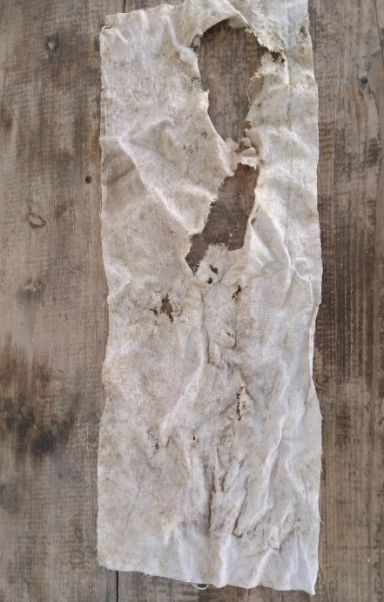
Результатом нашего исследования является разложение полотен. Степень разложения полотна в каждой точке различалась в зависимости от морфологических признаков почвы, влияния абиотических факторов окружающей среды.

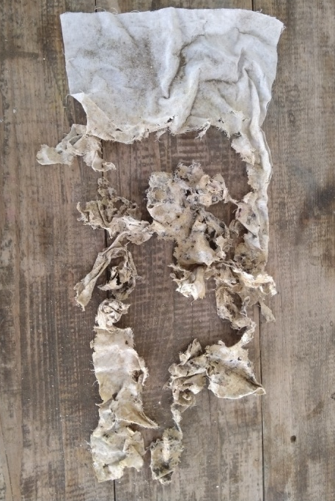
Площадь полотна в 1 точке составляла 20х50 см. Процент разложения полотна в 1 точке составил 10%. На полотне были обнаружены пятна желтого цвета разного размера. Также присутствовало незначительное количество пятен серого цвета. Наибольшее скопление пятен было локализовано вокруг мест разложения.
Рис. 1. Полотно 1 точки после экспозиции

Льняное полотно со 2 точки до экспозиции имело площадь 20х50 см, т.е. 1000 см². Общий процент разложения полотна составил 60%. На полотне имелось множество овальных черных и серых пятен, а также крупные желтые пятна. Были обнаружены несколько пятен фиолетового цвета.
Рис. 2. Полотно 2 точки после экспозиции
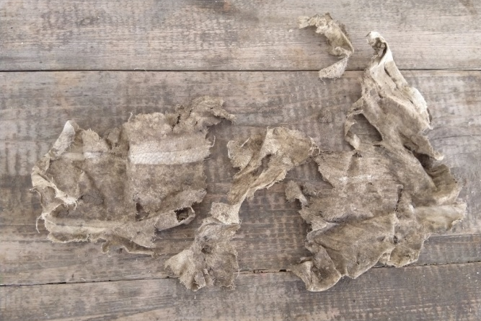

Площадь полотна в 3 точке до экспозиции была также 1000 см². Полотно разложилось на 65%. Присутствовали черные пятна и пятна красновато-коричневого цвета.
Рис. 3. Полотно 3 точки после экспозиции

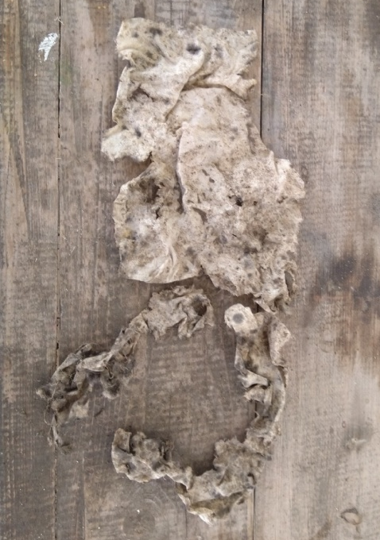
В 4 точке площадь полотна составляла 20х50 см. Полотно было разложено на 50 %. Имелись овальные пятна черного цвета, желто-коричневые и серые пятна. Также были обнаружены небольшие корневины, прорастающие сквозь ткань.
Рис. 4. Полотно 4 точки после экспозиции

Общее время экспозиции в нашем опыте составило 30 дней. По истечению экспозиции мы извлекали полотна и определяли степень разложения полотна. Наибольшая степень разложения полотна была выявлена в 3 точке и составила 65% от общей площади полотна. Наименьшую степень разложения полотна от общей площади мы отмечали в 1 точке, что составило 10%.
При исследовании активности почвенных микроорганизмов методом «аппликаций», мы сделали вывод, что разложение ткани льняного полотна зависит от содержания в почве подвижного азота и других элементов питания, потому что они влияют на активность окисления клетчатки микроорганизмами. Следовательно, биологическая активность почвы, определенная по интенсивности разложения полотна, служит показателем интенсивности не только процессов превращения углерода, но и обеспеченности почвы азотом и другими элементами.

Выводы
- Изучение литературных источников по теме исследования показало, что существует большое количество почвенных микроорганизмов, роль которых определяется их функциональным назначением.
- Для исследования биологической почвы методом «аппликаций» мы использовали 4 льняных полотна на участке сельскохозяйственного назначения.
- Степень разложения полотен показало от 10 до 65% от общей площади полотна. По нашему мнению, это связано с деятельностью целлюлозоразрушающих бактерий.

Список литературы
- Абрамян С.А., Галстян А.Ш. Экологические условия и ферментативная активность почв. Уфа, 1979, с.41-59.
- Асеева И.В., Бабьева И.П., Звягинцев Д.Г., Мирчинк Т.Г., Худякова Ю.А. Методы изучения почвенных микроорганизмов, и их метаболитов, М., 1966, 213 с.
- Величко В.А. Микроорганизмы почвы. Минск: «Наука и техника», 1972, с.206-214.
- Востров И.С., Петрова А.И. Определение биологической активности почвы различными методами. Микробиология, 1961, т.ЗО, вып.4, 0.665-672.
- Клевенская И.Л. Биологическая диагностика почв. М.: «Наука», 1976, c.115-116.
- Козлов К.А. Биологическая активность почвы. Изд. АН СССР, 1966, № 5, с.719-733.
- Мишустин Е.Н., Емцев В.Т. Микробиология. М.: «Колос», 1978, 350 с.
- Новогрудский Д.М. Почвенная микробиология. Алма-Ата, АН КССР, 1956,- 400 с.
- Теппер Е.З., Шильникова В.К., Переверзева Г.И. Практикум по микробиологии. М.: «Колос», 1972. 194 с.
- Тихомирова Л.Д., Гамзикова О.И. Биологическая активность почвы и ее плодородие. Сборник научных работ СибНИИСХоза, № 15. Омск, 1970, с.239-246.
- Хазиев Ф.Х. Почвенные ферменты. М.: «Знание», 1972. 32 с.
- Щербакова Т.А. Почвенные ферменты, их выделение, свойства и связь с компонентами почвы. Почвоведение, 1980, № 5, с.102-113.

